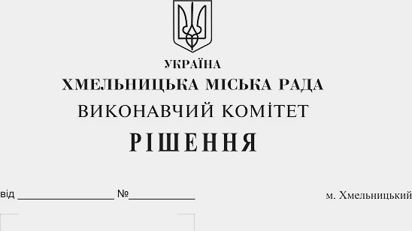
Про внесення змін в паспорта бюджетних програм

Розглянувши клопотання управління житлово-комунального господарства, керуючись Бюджетним кодексом України, Наказом Міністерства фінансів України від 26.08.2014 року № 836 "Правила складання паспортів бюджетних програм місцевих бюджетів та звітів про їх виконання» та Законом України «Про місцеве самоврядування в Україні», виконавчий комітет міської ради

ВИРІШИВ:

1. Внести зміни в паспорта бюджетних за наступними кодами програмної класифікації:
1.1.КПКВК МБ 1216015 «Забезпечення надійної та безперебійної експлуатації ліфтів»;
1.2.КПКВК МБ 1216030 «Організація благоустрою населених пунктів»;
1.3 КПКВК МБ 1217461 «Утримання та розвиток автомобільних доріг та дорожньої інфраструктури за рахунок коштів місцевого бюджету»;
2. Контроль за виконанням рішення покласти на заступника міського голови А. Бондаренка.

Міський голова О. Симчишин

